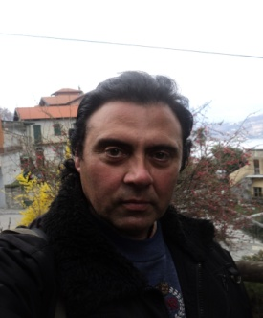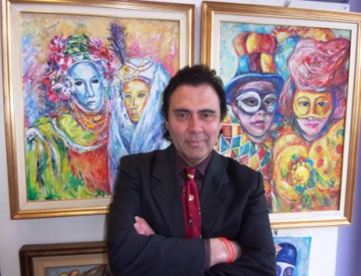
MASSIMO PARACCHINI
DAL FREE SPRINKLING ALCHEMICO COSMICO
AL FREE SPRINKLING OVERFLOWING E SPARKLING
Luogo e data di nascita: Borgomanero (No), 5 marzo 1962.
Cell. 3319382169 329 6091134
Sito web: www.massimoparacchini.it
www.bebopart.com/it/artista/493-Massimo-Paracchini
www.linkiostro.org/massimo-paracchini.html www.youtube.com/watch?v=wzg8WPPn46g
www.vercelliweb.tv/massimo-paracchini-espone-allarca
E-mail: massimo.paracchini@libero.it

Qualifica: inizialmente pittore neofigurativo tendente all’espressionismo, al cubismo, al futurismo e al concettuale.
Teorizza le “Interferenze del pensiero e dell’anima”, la “Frantumazione cromatica dello spazio alchemico”, il “Transfuturismo eidetico e visionario”, il “Transatomismo cromatico primordiale”, la“ Geometria iperellittica”, la “Geometria iperdimensionale”, “l’Energheia kromatica”, il “Free Sprinkling alchemico cosmico”, il “Free Sprinkling Overflowing e Sparkling”, il “Krometamorfismo alchemico, dinamico e orfico”, il “Wavelike lightning”, il “Kronometamorfismo alchemico, cosmico e orfico”.
Formazione: laureato in lettere moderne (indirizzo artistico) con Andreina Griseri, allievo del Prof. F. G. Rinone.
Soggetti: animali, figure, fiori, nature morte, paesaggi, ritratti, astratti.
Tecniche: acrilico, olio, tecnica mista, tempera.
Concorsi: nel 1977/78/79/80 ha partecipato, a Vercelli, al concorso “Il Gabbiano”, ottenendo varie coppe e medaglie. Nel 2014 presso Studio D’Arte 256 a Vercelli vince il 1°premio di pittura (memorial Pierino Monfrinotti). Nel 2016 consegue il Premio Internazionale Tiepolo a Milano presso la sala Leopoldo Pirelli nel Palazzo Clerici. Partecipa al 10°Premio Biennale per le arti visive e consegue il Trofeo “La Vela d’oro per l’arte 2016” a Cesenatico.
Mostre: Alice Castello, Arona, Biella, Borgomanero, Casale, Cesenatico, Ferrara, Marcon, Milano, Noli, Novara, Omegna, Piacenza, Prarolo, Santhià, Savona, Santo Stefano Belbo, Varallo, Varazze, Venezia, Vercelli, Verona.
E’inserito nel marketplace dell’arte BebopArt diretto da Vittorio Sgarbi (www.bebopart.com/it/artista/493-Massimo-Paracchini).

E’ inserito nel sito: www.linkiostro.org/massimo-paracchini.html

E’ in permanenza presso la Galleria Nelson Cornici di Vercelli, la Galleria Noli Arte di Noli (SV).
Critici: citato dalla Stampa specializzata; testimonianze di: S. Russo, S. Serradifalco, T. Tamburi, M. Della Torre, D. Geido C. Rosso, A. Odone, R. Filippi, G. Prassi, C. Contato, Di Tano Stefano, Michele Catalano, Paolo Levi, Elena Cicchetti e altri. Presente nei più prestigiosi annuari e cataloghi d’arte moderna e contemporanea.

